**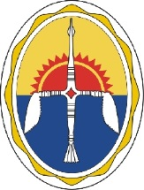  
АДМИНИСТРАЦИЯ**

## **Эвенкийского муниципального района**

**Красноярского края**

**ПОСТАНОВЛЕНИЕ**

«01» 12 2023 п. Тура № 662-п

**О признании утратившим силу постановление** **Администрации Эвенкийского муниципального района от 22.11.2023 № 635-п «О проведении первенства Эвенкийского муниципального района по мини-футболу среди мужских команд».**

##### В связи с отсутствием авиарейсов в с. Ванавара, ПОСТАНОВЛЯЮ:

1. Признать утратившим силу постановление Администрации Эвенкийского муниципального района от 22.11.2023 № 635-п «О проведении первенства Эвенкийского муниципального района по мини-футболу среди мужских команд».

2. Постановление вступает в силу с момента подписания, подлежит официальному опубликованию в периодическом печатном средстве массовой информации «Официальный вестник Эвенкийского муниципального района».

И.о. Главы

Эвенкийского муниципального района п/п И.С. Огольцов